佛说稻杆经视频九下
上师开示
接下来讲下一世的，最后的两个是属于下一世的。
“而从彼因所生之蕴，名之为生。”
“蕴”就是五蕴，人的身体精神这些。我们前面造了业，造了业以后，这个业成熟的时候就产生了下一世的五蕴，所以这个叫作“名之为生”，这就是下一世的诞生。
“生已，蕴成熟者，名之为老。”
“生已”，生完了以后“蕴成熟者，名之为老。”五蕴逐渐逐渐地成熟，从胎儿、婴儿，然后少年、青年，然后老年这样子，一步一步逐步逐步地成熟。“蕴成熟者。名之为老”，这就是老，这是下一世的。
“老已，蕴灭坏者，名之为死”
老了以后，然后蕴灭，到时候这个五蕴就会灭掉。“名之为死”，这叫作死。
“临终之时。内具贪着及热恼者”
死了以后或者是临终的时候，还没有死的时候，“临终之时。内具贪着及热恼者”。“热恼”就是烦恼、痛苦.临终的时候，像阿罗汉，还有就是像一地以上的菩萨，他临终的时候就没有这些问题。除了阿罗汉以外就是我们平时修密法的修行比较不错的这些人，他们走的时候也真的是非常非常自由自在，所以他们临终的时候没有这样的贪著，没有热恼、没有烦恼。
但是我们一般普通的人临终的时候我们都有各种各样的烦恼，因为这个是我们对死亡的恐惧。对死亡的恐惧是一个很大的问题、热恼。还有一个就是我们对现世的都放不下，比如说像儿女、家人、财产；还有就是这个时候我们同时也有很多的抱怨，对社会、对家庭、对朋友，各种各样的不满、抱怨、嗔恨，这是一个；另外一个是因为身体上的疾病，这个病的疼痛的痛苦，这些都是贪著和热恼。
“名之为愁”
这个在佛教里面叫作愁。
“从愁而生诸言辞者，名之为叹。”
这个时候会说各种各样抱怨的话、不满的话等等，很多造了非常严重业的人临终的时候是非常非常可怕的，会说各种各样的话，这个叫什么呢？就叫作“名之为叹”，这就是叹。
凡夫人、我们普通人最后的结局都是这样。无论我们这一辈子当中多么的成功、多么的辉煌，再有钱、再有名、再有权力，最后的结局所有人都是一样。死亡才是真正地对所有人都非常非常地公平，它不分任何高低，所以这个时候除了修行人以外，世俗的人最后的结局就是愁，愁以后就是叹。
“五识身受苦者。名之为苦。”
身体上感官所感受到的痛苦：比如说病痛，身体最后的时候是疼痛的，这叫作“苦”，“名之为苦”。
“作意意识受诸苦者，名之为忧。”
我们的意识所受的所有的痛苦“名之为忧”，这叫作忧，苦和忧是什么区别呢？苦就是我们身体所感受到的所有的痛苦；我们的意识感受到的所有的痛苦叫作忧。我们刚才讲的，临终的时候除了身体的痛苦以外，还有精神上的恐惧、不满、贪著、眷恋，这些都是非常非常严重的，最后都是这样。
“具如是等及随烦恼者，名之为恼。”
随烦恼是另外一种烦恼，贪嗔痴疑慢在佛教里面叫作根本烦恼。根本烦恼和随烦恼是佛教的一个术语。随烦恼就是随着贪嗔痴疑慢，随着贪嗔痴一起诞生的很多很多其他的烦恼，就是这样。比如说下暴雨的时候，随着暴雨还有刮风、还有打雷等等，这样随着苦和忧而来的其他的很多烦恼叫作随烦恼。
随烦恼有很多其他的烦恼，这些叫做烦恼“名之为恼”。
“大黑闇故。故名无明。”
因为这个是大黑暗，所以就叫作无明。这就是最后的结局。
前面我们讲了十二缘起支，十二个缘起支最后的，愁、叹、苦、忧、恼，这些不是十二缘起支的某一个，这些都是结局，凡夫人、我们普通人最后的结局都是这样。
这以上就讲完了十二个缘起支。什么叫作十二个缘起支？它一个一个简单介绍了。这个当中我们要知道：首先前几天讲过这十二个缘起支，分别是过去的、现在的、未来的，它涵盖了我们的前世、今生、来世；然后从因果的角度来讲，这个当中有两种因果：一个是前世和这一世的因果，另外一个是这一世跟下一世的因果。已经有了两对因果，涵盖了人的三世：过去、现在、未来三世。
十二缘起支如果讲得复杂一点，那么就是在《现观庄严论》中。《现观庄严论》是非常复杂的一个论，《现观庄严论》当中有四个难处，十二缘起就是其中一个难处。难处的意思就是：如果讲得复杂，那这里面有很多很多复杂的问题，不好懂，所以叫作难处。很多闻思的人遇到这些问题的时候就需要下很大的功夫，所以称之为难处。但是我们不要学这么复杂，我们把复杂的东西简单化来理解，这样对我们有帮助，不要把简单的东西复杂化来讲。第一个我们闻思的程度目前还达不到，不好理解；另外一个，讲了这么复杂的东西，实际有什么用呢？我们还是要考虑它的实用价值，这个也是非常非常重要的。学了这么多到底有什么用呢？它能帮我们解决什么问题呢？如果我们学了半天，学了那么复杂的逻辑、思维，最后要用的时候没有什么用处，那这样的话其实学不学都是一样。所以我们不需要那么复杂，越简单越好。我们能够用上的这些不是非常复杂的说法。这些我们能够用得上，所以我们就简单地了解。
前一世是无明和行——就是造业这两个。那么前一世，有没有我们这里讲的十二缘起呢？当然有。我们的上一世，它也有十二缘起，全部都有。但是只讲了两个：就是无名和行。只讲了两个的原因是什么呢？原因就是导致来世的不是上一世的所有环节，主要是两个，一个是无明，另外一个就是造业——行，所以就诞生了这一生。所以就只讲了这一些。
这一世当中也可以讲很多，比如说我们的工作、生活……但是我们主要讲了两个：一个就是触，一个是受，这是上一世的果。然后再讲了三个，这三个就是刚才我们讲的最后的这三个，因为这是下一世的因。就只讲了爱、取、有这三个，因为这三个是形成下一世最关键的三个因素，所以只讲这三个。所以这样简单化。
实际上一世也有十二个缘起支，这一世也有十二个，下一世也有十二个，但是下一世只讲了生和老死，其他都没有讲，但是下一世实际上其他都会有的。大家要去了解一下我们的生命是怎么诞生的？下一世是什么样子？这个非常重要，尤其是在这个地方，我们要了解生命的前世、来世，它是一个什么样的因果循环？它的成因是什么？这些都要去了解。在这十二个东西里面我们就可以了解到。
这后面愁叹苦忧恼这几个就是不管是上一世也好，下一世也好，这一世也好，凡夫人的结局就这几个字。
我们下面开始讲它们字面的意思，也就是它的名义、名字，它为什么叫无明？为什么叫行？为什么叫识？就是讲这个。
首先，“大黑闇故。故名无明”，为什么叫无明？无明就是像黑暗一样，什么都不知道、无知、愚昧，我们不知道我们从哪里来，我们也根本不知道要往哪里走，当下我们的眼睛看到我们的身体就长这样，但是它到底是什么？它为什么是这样？这些我们都一无所知。这个世界它为什么是这样？都不知道。
科学家虽然非常精确地解释了一些内容，但是他也没有一个系统，只是盲人摸象一样解释了一部分，一部分解释得非常好。这个宇宙为什么是这样？人为什么会这样？未来会什么样？都没有讲。只是把一部分的内容研究得非常好，只讲了零散的一些东西，但是对生命没有一个系统的解释，所以也不是很智慧。
其他的方面，我们世俗的从无始以来，在人类历史上有各种各样对生命的解释，对这个世界的解释很多，但是这个当中真正能够符合事实的不是很多，尤其是我们对自我的了解非常欠缺，什么都不懂。我们只懂得创造多一点的物质来刺激我们的感官，刺激了以后，我们去感受感官的刺激，感受到了以后，我们沉迷在这个当中，我们只懂这一点，我们懂的就是这些了，除了这个以外，我们还懂什么吗？
我们的学习、工作、努力付出，不就为了这两个字吗？这两个字我们做到了以后是什么呢？以后就是爱、取、有，爱取有的结果是什么呢？爱取有的结果就是下一世的生和老死。然后死的结果是什么呢？结果就是愁叹苦忧恼，就是这样，这个叫作轮回，前面就讲到这些了。
接下来我们再了解它们为什么叫作无明。没有学佛以前这些我们都不知道，现在我们也有很多很多不知道，很多问题上面我们确实非常地迷茫，所以叫作无明。为什么叫无明呢？就是因为黑暗、迷茫，所以叫作无明，这是第一。
第二，为什么叫作行？
“造作故名诸行”
行就是行动，去造作、造各种各样的业，所以叫作行。
然后识，为什么叫作识呢？
“了别故名识”
了别就是了解识别。我们的意识，或者是我们的眼耳鼻舌身的识去了解外面的世界，识别外面的世界，我们的眼睛去了解识别光，我们的耳朵去了解识别声音等等，所以叫作识。
“相依故，名名色。”
名色是什么呢？就是因为相依——相互依赖。相互依赖是什么呢？我们前面已经讲过了，就像一个三脚架一样，三脚架的任何一个脚都是相互依赖的，它有三个脚，它可以这样子站立，如果缺少了一个，三脚架就会倒下去，所以这三个脚都是相互依赖、相依的。
父母精卵结合，到最后成为一个感官这些齐全的身体之间的物质，也就是人的身体的物质形成的过程叫作色。名就是那个时候除了识以外的感受，受、想、行就是这些。
我们前几天也讲过，不管是克隆人、试管婴儿等等，这些所有的身体，或者是在自然条件下形成的形形色色的人或者动物的这些身体，我们的眼睛从表面上看到的就是它们的物质部分，我们的眼睛看不见这个时候的意识。但是如果这个时候没有意识的话，就像三脚架缺少了一个脚没办法站立一样。同样的，如果其他物质的这些条件都有了，只要这个意识不存在，意识不参与的话，这个物质就不能成为一个人或者动物的身体，它不能成为一个生命的个体，所以这个时候物质和精神是相依的。
像父母的精卵也好，或者是跟父母的精卵没有任何关系而诞生的，佛教里面叫作湿生。比如说潮湿当中，就产生很多的昆虫，它们的身体从佛教的角度来讲不需要父母的精卵，就是因为潮湿，一部分的物质就变成它的身体。为什么一部分的物质变成它的身体呢？第一个原因就是这个时候有自然条件下的物质存在，另外一个就是有意识进入、参与，所以有一部分的物质就变成了这些昆虫的身体。
不管是有父母精卵的也好，没有的也好，都是这样。因为这个时候，如果意识不存在的话，那其中就缺乏了一个最关键的因素，所以不能成为一个生命的个体，所以意识和这个时候的物质是相依的，就像三脚架的三个脚一样，“相依故，名名色，”讲得很清楚了，因为它们都是相依的，所以这个叫作名色。
“为生门故名六入”
生门是什么意思呢？诞生之门。这个门就是一个比喻，比如说我们一个人从门出去，那么我们的视觉诞生的时候，我们的视觉是从哪里出来的呢？比如说一个人从房间的门里出来一样，我们的眼根就产生了视觉，视觉就是从眼根出来的，出来的意思实际上是诞生的，所以叫作门。
“为生门”，生什么东西呢？生视觉、听觉、嗅觉这些。那门是什么呢？门是眼根、耳根、鼻根这些。“故名六入”，所以叫作六入。
“触故，名触。”
就是接触，我们刚才讲了外面的外境，还有根、意识、精神接触了，所以就叫作触。
“受故，名受。”
就是感受，因为它接触了以后就会感受，它去感受，所以叫作受。
“渴故，名爱。”
爱就是渴，渴就是迫切地希望它拥有这些东西，所以叫作渴。
“取故，名取。”
就是因为对某一种东西有爱，或者有欲望，这里讲的爱就是欲望，有了欲望以后它去创造这个东西，所以叫作取。有取了以后，它就有了实际行动。
“生后有故名有”
“故名有”，为什么叫作有呢？因为杀盗淫妄或者是善业，这个业能生下一世、下一个轮回，所以叫作有。它能够诞生下一个轮回，所以它叫作有，生后又故名有。
“生蕴故，名生。”
下一世的生，为什么叫生呢？因为五蕴诞生了。因为这一世造业了以后，下一世的人的身体五蕴诞生了，所以叫作生。
“蕴熟，故名老。”
这个也是一样，“蕴熟，故名老。”蕴逐渐地成熟了以后就叫作老，这个前面也讲过了。
“蕴坏，故名死。”
就是五蕴坏掉了以后叫作死。
“愁，故名愁。 ”
因为愁所以叫作愁。
“叹故名叹。”
因为叹所以就是叹。
“恼身，故名苦。”
因为他的身体苦恼，所以叫作苦。
“恼心，故名忧。”
因为他的心当中产生烦恼，所以这叫作忧。
“烦恼，故名恼。”
因为他有其他的烦恼。我们前面已经讲过了，产生很多随烦恼，随生而来的烦恼，所以叫作恼。
这以上就讲了它的名义，它为什么叫这样的名称；它为什么叫取？为什么叫爱？为什么叫老？就讲它的名义。
这以上我们已经讲完了，十二缘起支和十二缘起支的名义。
这个《稻秆经》是佛教里面非常重要的一部经。
所以大家要好好地学，学了同时我们也要考虑，学了缘起以后对我们的生活有什么帮助？对我们的见解有什么帮助？我们对这个世界的认知，对生命的了解有什么帮助？
如果我们把十二缘起、《稻秆经》用到生活当中的话，有没有办法用？这些都是它的实用的价值，这个也非常重要。没有实用价值的所有这些理论都是死的，凡是有实用价值的这些都是活的。所以不要把佛法的这些理论变成死的理论，要把它变成一个活的方法、实践、方法论，这非常地重要。

所以我们把佛教的这些世界观、人生观要学好，这样以后对大家很多方面都有帮助，这是非常有意义的。如果暂时对我们有一些帮助，但是它不符合事实，这样的话，那也没有什么太大的意义，这就是一个心理安慰，也不是很好。但是它不是，它是符合事实的智慧。所以我们的智慧就作为我们生活的导向、指南。这样的话，生生世世过得都非常有意义，能够帮助自己，同时也可以帮助其他的人，自利利他，这是我们学佛的目的。

烦恼 业 苦
无明 行 识 名色 六入 触 受
爱 取 有 生 老死
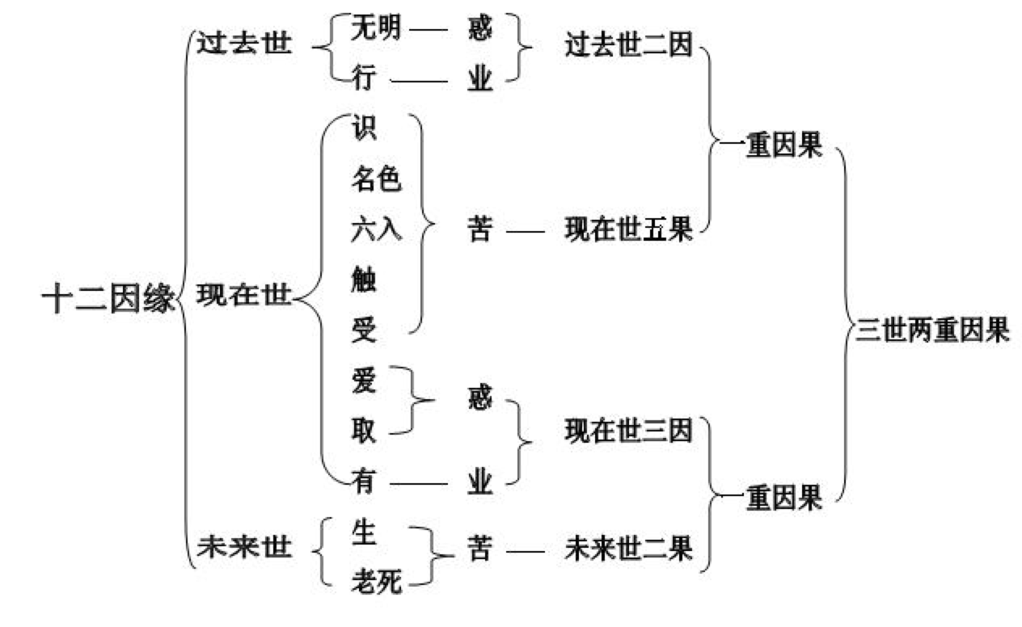

问题讨论
- 如果我们把十二缘起、《稻秆经》用到生活当中的话，有没有办法用？
- 学了缘起以后对我们的生活有什么帮助？对我们的见解有什么帮助？
- 我们对这个世界的认知，对生命的了解有什么帮助？

